

**Об утверждении регламентов государственных услуг в сфере автомобильного транспорта**

***Утративший силу***

Постановление Кызылординского областного акимата от 21 мая 2014 года N 591. Зарегистрировано Департаментом юстиции Кызылординской области 27 июня 2014 года N 4712. Утратило силу постановлением Кызылординского областного акимата от 13 ноября 2014 года N 759

      Сноска. Утратило силу постановлением Кызылординского областного акимата от 13.11.2014 N 759 (вводится в действие со дня подписания).  
      В соответствии с Законом Республики Казахстан от 23 января 2001 года "О местном государственном управлении и самоуправлении в Республике Казахстан" и Законом Республики Казахстан от 15 апреля 2013 года "О государственных услугах" акимат Кызылординской области **ПОСТАНОВЛЯЕТ:**  
      1. Утвердить прилагаемые:  
      регламент государственной услуги "Выдача международного сертификата технического осмотра";  
      регламент государственной услуги "Выдача лицензии, переоформление, выдача дубликатов лицензии для занятия деятельностью по нерегулярной перевозке пассажиров автобусами, микроавтобусами в междугородном межобластном, межрайонном (междугородном внутриобластном) и международном сообщениях, а также регулярной перевозке пассажиров автобусами, микроавтобусами в международном сообщении".  
      2. Контроль за исполнением настоящего постановления возложить на заместителя акима Кызылординской области Алибаева Н.Н.  
      3. Настоящее постановление вводится в действие по истечении десяти календарных дней после дня первого официального опубликования, но не ранее введения в действие постановления Правительства Республики Казахстан от 26 марта 2014 года № 265 "О вопросах оказания государственных услуг в сфере автомобильного транспорта".

|  |  |
| --- | --- |
| Аким Кызылординской области | К. Кушербаев |

|  |  |
| --- | --- |
|  | Утвержден постановлением акимата Кызылординской области от "21" мая 2014 года № 591 |

**Регламент государственной услуги "Выдача международного сертификата технического осмотра"**  
**1. Общие положения**

      1. Наименование услугодателя: местный исполнительный орган области (государственное учреждение "Управление пассажирского транспорта и автомобильных дорог Кызылординской области") (далее – услугодатель)).  
      Прием заявлений для оказания государственной услуги осуществляется через:  
      1) филиал Республиканского государственного предприятия "Центр обслуживания населения" по Кызылординской области, его отделы и отделения (далее - Центр);  
      2) веб-портал "электронного правительства": www.e.gov.kz (далее – портал).  
      Выдача результатов оказания государственной услуги осуществляется через Центр.  
      2. Форма оказания государственной услуги: электронная (частично автоматизированная) и (или) бумажная.  
      3. Результат оказания государственной услуги – международный сертификат технического осмотра (далее - сертификат) в бумажном виде либо мотивированный ответ об отказе в предоставлении государственной услуги в бумажном и (или) электронном виде (далее - отказ).  
      4. Государственная услуга оказывается на платной основе.

**2. Описание порядка действий структурных подразделений (работников) услугодателя и Центра обслуживания населения в процессе оказания государственной услуги**

      5. Основание для начала процедуры (действия) по оказанию государственной услуги: предоставление услугополучателем либо его представителем по доверенности (далее – его представитель) в Центр либо через портал заявления согласно приложению 1 к стандарту государственной услуги "Выдача международного сертификата технического осмотра" (далее – стандарт), утвержденного постановлением Правительства Республики Казахстан от 26 марта 2014 года № 265.  
      6. Содержание каждой процедуры (действия), входящей в состав процесса оказания государственной услуги, длительность их выполнения:  
      1) услугополучатель либо его представитель предоставляет в Центр документы согласно пункта 9 стандарта;  
      2) сотрудник Центра регистрирует документы, при предоставлении всех необходимых документов выдает услугополучателю либо его представителю расписку с указанием:  
      номера и даты приема документа;  
      наименования запрашиваемой государственной услуги;  
      названия и количества приложенных документов;  
      даты (времени) получения государственной услуги и места выдачи документов;  
      фамилии и имени, отчества ответственного лица, принявшего документы;  
      фамилии и имени, отчества (для физических лиц) или наименование (для юридических лиц), контактных данных услугополучателя либо в случае предоставления услугополучателем неполного пакета документов, согласно перечню, предусмотренному пунктом 9 стандарта, выдает расписку об отказе в приеме документов по форме согласно приложению 2 к стандарту (не более пятнадцати минут);  
      сотрудник Центра получает письменное согласие услугополучателя на использование сведений, составляющих охраняемую законом тайну, содержащихся в информационных системах, при оказании государственной услуги, если иное не предусмотрено законами Республики Казахстан.  
      3) работник накопительного отдела Центра перенаправляет документы услугодателю (в течение одного рабочего дня);  
      4) сотрудник канцелярии услугодателя регистрирует и предоставляет документы руководителю услугодателя (в течение пятнадцати минут);  
      5) руководитель услугодателя рассматривает и направляет документы исполнителю (не более пятнадцати минут);  
      6) исполнитель подготавливает и предоставляет сертификат либо отказ руководителю услугодателя:  
      при выдаче сертификата – в течение двух рабочих дней;  
      при выдаче отказа – в течение одного рабочего дня;  
      7) руководитель услугодателя подписывает и направляет сертификат либо отказ сотруднику канцелярии (не более пятнадцати минут);  
      8) сотрудник канцелярии регистрирует и направляет сертификат либо отказ в Центр (в течение одного рабочего дня);  
      9) работник Центра регистрирует и выдает услугополучателю либо его представителю сертификат либо отказ (не более пятнадцати минут).

**3. Описание порядка взаимодействия структурных подразделений (работников) и услугодателя в процессе оказания государственной услуги**

      7. Перечень структурных подразделений (работников), услугодателя, которые участвуют в процессе оказания государственной услуги:  
      1) сотрудник канцелярии услугодателя;  
      2) руководитель услугодателя;  
      3) исполнитель;  
      4) работник Центра;  
      5) работник накопительного отдела Центра.  
      8. Описание последовательности процедур (действий) между структурными подразделениями (работниками) с указанием длительности каждой процедуры (действия) приведено в приложении 1 к настоящему регламенту.  
      9. Блок-схема описания последовательности процедур (действий) прохождения каждого действия (процедуры) с указанием длительности каждой процедуры (действия) приведена в приложении 2 к настоящему регламенту.

**4. Описание порядка использования информационных систем в процессе оказания государственной услуги**

      10. Описание порядка обращения и последовательности процедур (действий) услугодателя и услугополучателя при оказании услуги через портал:  
      1) услугополучатель либо его представитель осуществляет регистрацию на портале и направляет электронное заявление, удостоверенное ЭЦП услугополучателя и документы согласно пункта 9 стандарта;  
      2) исполнитель принимает электронное заявление и документы, в "личный кабинет" услугополучателя либо его представителя направляется уведомление-отчет о принятии документов с указанием даты получения результата государственной услуги (не более пятнадцати минут);  
      3) исполнитель подготавливает и предоставляет сертификат либо отказ руководителю услугодателя:  
      при выдаче сертификата – в течение двух рабочих дней;  
      при выдаче отказа – в течение одного рабочего дня;  
      4) руководитель услугодателя подписывает и направляет сертификат либо отказ сотруднику канцелярии (не более пятнадцати минут);  
      5) сотрудник канцелярии регистрирует и направляет сертификат либо отказ в Центр (в течение одного рабочего дня);  
      6) работник Центра регистрирует и выдает услугополучателю либо его представителю сертификат либо отказ (не более пятнадцати минут).  
      Диаграмма функционального взаимодействия информационных систем, задействованных в оказании государственной услуги, в графической форме приведена в приложении 3 к настоящему регламенту.

**5. Ответственность должностных лиц, оказывающих государственные услуги**

      11. Ответственными лицами за оказание государственной услуги являются руководители услугодателя и Центра (далее – должностные лица).  
      Должностные лица несут ответственность за реализацию оказания государственной услуги в установленные сроки в соответствии с законодательством Республики Казахстан.  
      12. Обжалование действий (бездействий) по вопросам оказания государственной услуги производится в соответствии с разделом 3 стандарта.  
      13. Номера контактного телефона для получения информации об услуге, также в случае необходимости оценки (в том числе обжалования) их качества: 8 (7242) 60-54-77, единого контакт-центра: (1414).

|  |  |
| --- | --- |
|  | Приложение 1 к регламенту государственной услуги "Выдача международного сертификата технического осмотра" |

**Описание последовательности процедур (действий) между структурными подразделениями (работниками) с указанием длительности каждой процедуры (действия)**

|  |  |  |  |  |  |  |  |  |  |
| --- | --- | --- | --- | --- | --- | --- | --- | --- | --- |
| 1 | Номер действия (хода, потока работ) | 1 | 2 | 3 | 4 | 5 | 6 | 7 | 8 |
| 2 | Наименование структурных подразделений | Работник Центра | Работник накопительного отдела Центра | Сотрудник канцелярии услугодателя | Руководитель услугодателя | Исполнитель | Руководитель услугодателя | Сотрудник канцелярии услугодателя | Работник Центра |
| 3 | Наименование действий (процесса, процедуры, операции) и их описание | регистрирует документы | перенаправляет документы услугодателю | регистрирует документы | рассматривает документы | подготавливает сертификат либо отказ | подписывает сертификат либо отказ | регистрирует сертификат либо отказ | регистрирует сертификат либо отказ |
| 4 | Форма завершения (данные, документ, организационно-распорядительное решение) | выдает услугополучателю либо его представителю расписку о приеме документов либо об отказе в приеме документов | предоставляет документы руководителю услугодателя | направляет документы исполнителю | направляет сертификат либо отказ руководителю услугодателя | направляет сертификат либо отказ сотруднику канцелярии | направляет сертификат либо отказ в Центр | выдает сертификат либо отказ услугополучателю либо его представителю |
| 5 | Срок исполнения | не более 15 минут | в течение 1 рабочего дня | не более 15 минут | не более 15 минут | при выдаче сертификата – в течение 2 рабочих дней;  при выдаче отказа – в течение 1 рабочего дня | не более 15 минут | в течение 1 рабочего дня | не более 15 минут |

|  |  |
| --- | --- |
|  | Приложение 2 к регламенту государственной услуги "Выдача международного сертификата технического осмотра" |

**Блок - схема описания последовательности процедур(действий) прохождения каждого действия (процедуры)с указанием длительности каждой процедуры (действия)**

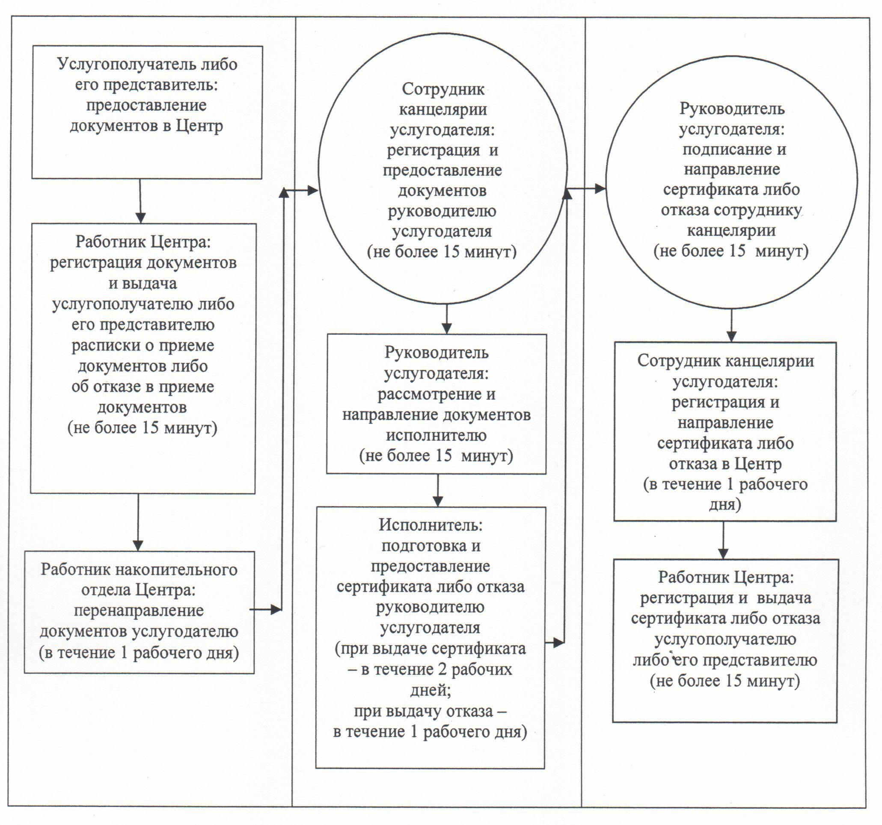

|  |  |
| --- | --- |
|  | Приложение 3 к регламенту государственной услуги "Выдача международного сертификата технического осмотра" |

**Диаграмма функционального взаймодействия информационных систем, задействованных в оказании государственной услуги, в графической форме**

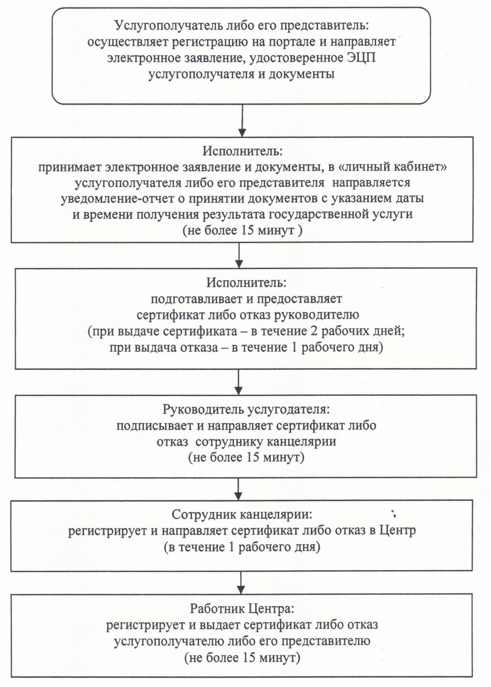

|  |  |
| --- | --- |
|  | Утвержден постановлением акимата Кызылординской области от "21" мая 2014 года № 591 |

**Регламент государственной услуги "Выдача лицензии, переоформление, выдача дубликатов лицензии для занятия деятельностью по нерегулярной перевозке пассажиров автобусами, микроавтобусами в междугородном межобластном, межрайонном (междугородном внутриобластном) и международном сообщениях, а также регулярной перевозке пассажиров автобусами, микроавтобусами в международном сообщении"**  
**1. Общие положения**

      1. Наименование услугодателя: местный исполнительный орган области (государственное учреждение "Управление пассажирского транспорта и автомобильных дорог Кызылординской области" (далее – услугодатель)).  
      Прием заявлений для оказания государственной услуги осуществляются через:  
      1) филиал республиканского государственного предприятия "Центр обслуживания населения" по Кызылординской области, его отделы и отделения (далее - Центр);  
      2) веб-портал "электронного правительства": www.e.gov.kz (далее – портал).  
      Выдача результатов оказания государственной услуги осуществляется через Центр.  
      2. Форма оказания государственной услуги: электронная (частично автоматизированная) и (или) бумажная.  
      3. Результат оказания государственной услуги – лицензия, переоформление, выдача дубликатов лицензии для занятия деятельностью по нерегулярной перевозке пассажиров автобусами, микроавтобусами в междугородном межобластном, межрайонном (междугородном внутриобластном) и международном сообщениях, а также регулярной перевозке пассажиров автобусами, микроавтобусами в международном сообщении" (далее – лицензия) либо письменный мотивированный отказ в выдаче результата оказания государственной услуги в бумажном и (или) в электронном виде (далее - отказ).  
      4. Государственная услуга оказывается на платной основе.

**2. Описание порядка действий структурных подразделений (работников) услугодателя и центра обслуживания населения в процессе оказания государственной услуги**

      5. Основание для начала процедуры (действия) по оказанию государственной услуги: предоставление услугополучателем (либо его представителем по доверенности) (далее – его представитель) в Центр либо через портал заявления согласно приложению 1 к стандарту государственной услуги "Выдача лицензии, переоформление, выдача дубликатов лицензии для занятия деятельностью по нерегулярной перевозке пассажиров автобусами, микроавтобусами в междугородном межобластном, межрайонном (междугородном внутриобластном) и международном сообщениях, а также регулярной перевозке пассажиров автобусами, микроавтобусами в международном сообщении" (далее – стандарт), утвержденного постановлением Правительства Республики Казахстан от 26 марта 2014 года № 265.  
      6. Содержание каждой процедуры (действия), входящей в состав процесса оказания государственной услуги, длительность их выполнения:  
      1) услугополучатель либо его представитель предоставляет в Центр документы согласно пункта 9 стандарта;  
      2) сотрудник Центра регистрирует документы и при предоставлении всех необходимых документов, выдает услугополучателю либо его представителю расписку с указанием:  
      номера и даты приема документа;  
      наименования запрашиваемой государственной услуги;  
      названия и количества приложенных документов;  
      даты (времени) получения государственной услуги и места выдачи документов;  
      фамилии и имени, отчества ответственного лица, принявшего документы;  
      фамилии и имени, отчества (для физических лиц) или наименование (для юридических лиц), контактных данных услугополучателя либо в случае предоставления услугополучателем неполного пакета документов, согласно перечню, предусмотренному пунктом 9 стандарта, выдает расписку об отказе в приеме документов по форме согласно приложению 3 к стандарту (не более пятнадцати минут);  
      сотрудник Центра получает письменное согласие услугополучателя на использование сведений, составляющих охраняемую законом тайну, содержащихся в информационных системах, представленной Центром, при оказании государственной услуги, если иное не предусмотрено законами Республики Казахстан;  
      3) работник накопительного отдела Центра перенаправляет документы услугодателю (в течение одного рабочего дня);  
      4) сотрудник канцелярии услугодателя регистрирует и предоставляет документы руководителю услугодателя (в течение пятнадцати минут);  
      5) руководитель услугодателя рассматривает и направляет документы исполнителю (не более пятнадцати минут);  
      6) исполнитель подготавливает и предоставляет лицензию либо отказ руководителю услугодателя:  
      при выдаче лицензии – в течение двенадцати рабочих дней;  
      при переоформлении лицензии – в течение семи рабочих дней;  
      при выдаче дубликата лицензии – в течение одного рабочего дня;  
      7) руководитель услугодателя подписывает и направляет лицензию либо отказ сотруднику канцелярии (не более пятнадцати минут);  
      8) сотрудник канцелярии регистрирует и направляет лицензию либо отказ в Центр (в течение одного рабочего дня);  
      9) работник Центра регистрирует и выдает услугополучателю либо его представителю лицензию либо отказ (не более пятнадцати минут).

**3. Описание порядка взаимодействия структурных подразделений (работников) и услугодателя в процессе оказания государственной услуги**

      7. Перечень структурных подразделений (работников), услугодателя, которые участвуют в процессе оказания государственной услуги:  
      1) сотрудник канцелярии услугодателя;  
      2) руководитель услугодателя;  
      3) исполнитель;  
      4) работник Центра;  
      5) работник накопительного отдела Центра.  
      8. Описание последовательности процедур (действий) между структурными подразделениями (работниками) с указанием длительности каждой процедуры (действия) приведено в приложении 1 к настоящему регламенту.  
      9. Блок-схема описания последовательности процедур (действий) прохождения каждого действия (процедуры) с указанием длительности каждой процедуры (действия) приведена в приложении 2 к настоящему регламенту.

**4. Описание порядка использования информационных систем в процессе оказания государственной услуги**

      10. Описание порядка обращения и последовательности процедур (действий) услугодателя и услугополучателя при оказании услуги через портал:  
      1) услугополучатель либо его представитель регистрируется на портале и направляет электронное заявление, удостоверенное ЭЦП услугополучателя и документы согласно пункта 9 стандарта;  
      2) исполнитель принимает электронное заявление и документы, и в "личный кабинет" услугополучателя либо его представителя направляется уведомление-отчет о принятии документов с указанием даты получения результата государственной услуги (не более пятнадцати минут);  
      3) исполнитель подготавливает и предоставляет лицензию либо отказ руководителю услугодателя:  
      при выдаче лицензии – в течение 4 рабочих дней;  
      при переоформлении, при выдаче дубликата лицензии - в течение 1 рабочего дня;  
      4) руководитель услугодателя подписывает и направляет лицензию либо отказ сотруднику канцелярии (не более пятнадцати минут);  
      5) сотрудник канцелярии регистрирует и направляет лицензию либо отказ в Центр (в течение одного рабочего дня);  
      6) работник Центра регистрирует и выдает услугополучателю либо его представителю лицензию либо отказ (не более пятнадцати минут).  
      Диаграмма функционального взаимодействия информационных систем, задействованных в оказании государственной услуги, в графической форме приведена в приложении 3 к настоящему регламенту.

**5. Ответственность должностных лиц, оказывающих государственные услуги**

      11. Ответственными лицами за оказание государственной услуги являются руководители услугодателя и Центра (далее – должностные лица).  
      Должностные лица несут ответственность за реализацию оказания государственной услуги в установленные сроки в соответствии с законодательством Республики Казахстан.  
      12. Обжалование действий (бездействий) по вопросам оказания государственной услуги производится в соответствии с разделом 3 стандарта.  
      13. Номера контактного телефона для получения информации об услуге, также в случае необходимости оценки (в том числе обжалования) их качества: 8 (7242) 60-54-77, единого контакт-центра: (1414).

|  |  |
| --- | --- |
|  | Приложение 1 к регламенту государственной услуги "Выдача лицензии, переоформление, выдача дубликатов лицензии для занятия деятельностью по нерегулярной перевозке пассажиров автобусами, микроавтобусами в междугородном межобластном, межрайонном (междугородном внутриобластном) и международном сообщениях, а также регулярной перевозке пассажиров автобусами, микроавтобусами в международном сообщении" |

**Описание последовательности процедур (действий) между структурными подразделениями (работниками) с указанием длительности каждой процедуры (действия)**

|  |  |  |  |  |  |  |  |  |  |
| --- | --- | --- | --- | --- | --- | --- | --- | --- | --- |
| 1 | Номер действия (хода, потока работ) | 1 | 2 | 3 | 4 | 5 | 6 | 7 | 8 |
| 2 | Наименование структурных подразделений | Работник Центра | Работник накопительного отдела Центра | Сотрудник канцелярии услугодателя | Руководитель услугодателя | Исполнитель | Руководитель услугодателя | Сотрудник канцелярии услугодателя | Работник Центра |
| 3 | Наименование действий (процесса, процедуры, операции) и их описание | регистрирует документы | перенаправляет документы услугодателю | регистрирует документы | рассматривает документы | подготавливает лицензию либо отказ | подписывает лицензию либо отказ | регистрирует лицензию либо отказ | регистрирует лицензию либо отказ |
| 4 | Форма завершения (данные, документ, организационно-распорядительное решение) | выдает услугополучателю либо его представителю расписку о принятии документов либо об отказе в приеме документов | предоставляет документы руководителю услугодателя | направляет документы исполнителю | направляет лицензию либо отказ руководителю услугодателя | направляет лицензию либо отказ сотруднику канцелярии | направляет лицензию либо отказв Центр | выдает лицензию либо отказ услугополучателю либо его представителю |
| 5 | Срок исполнения | не более 15 минут | в течение 1 рабочего дня | не более 15 минут | не более 15 минут | при выдаче лицензии – в течение 12 рабочих дней; при переоформлении – в течение 7 рабочих дней; при выдаче дубликата – в течение 1 рабочего дня | не более 15 минут | в течение 1 рабочего дня | не более 15 минут |

|  |  |
| --- | --- |
|  | Приложение 2 к регламенту государственной услуги "Выдача лицензии, переоформление, выдача дубликатов лицензии для занятия деятельностью по нерегулярной перевозке пассажиров автобусами, микроавтобусами в междугородном межобластном, межрайонном (междугородном внутриобластном) и международном сообщениях, а также регулярной перевозке пассажиров автобусами, микроавтобусами в международном сообщении" |

**Блок-схема описания последовательности процедур (действий)**  
**прохождения каждого действия (процедуры) с указанием**  
**длительности каждой процедуры (действия)**

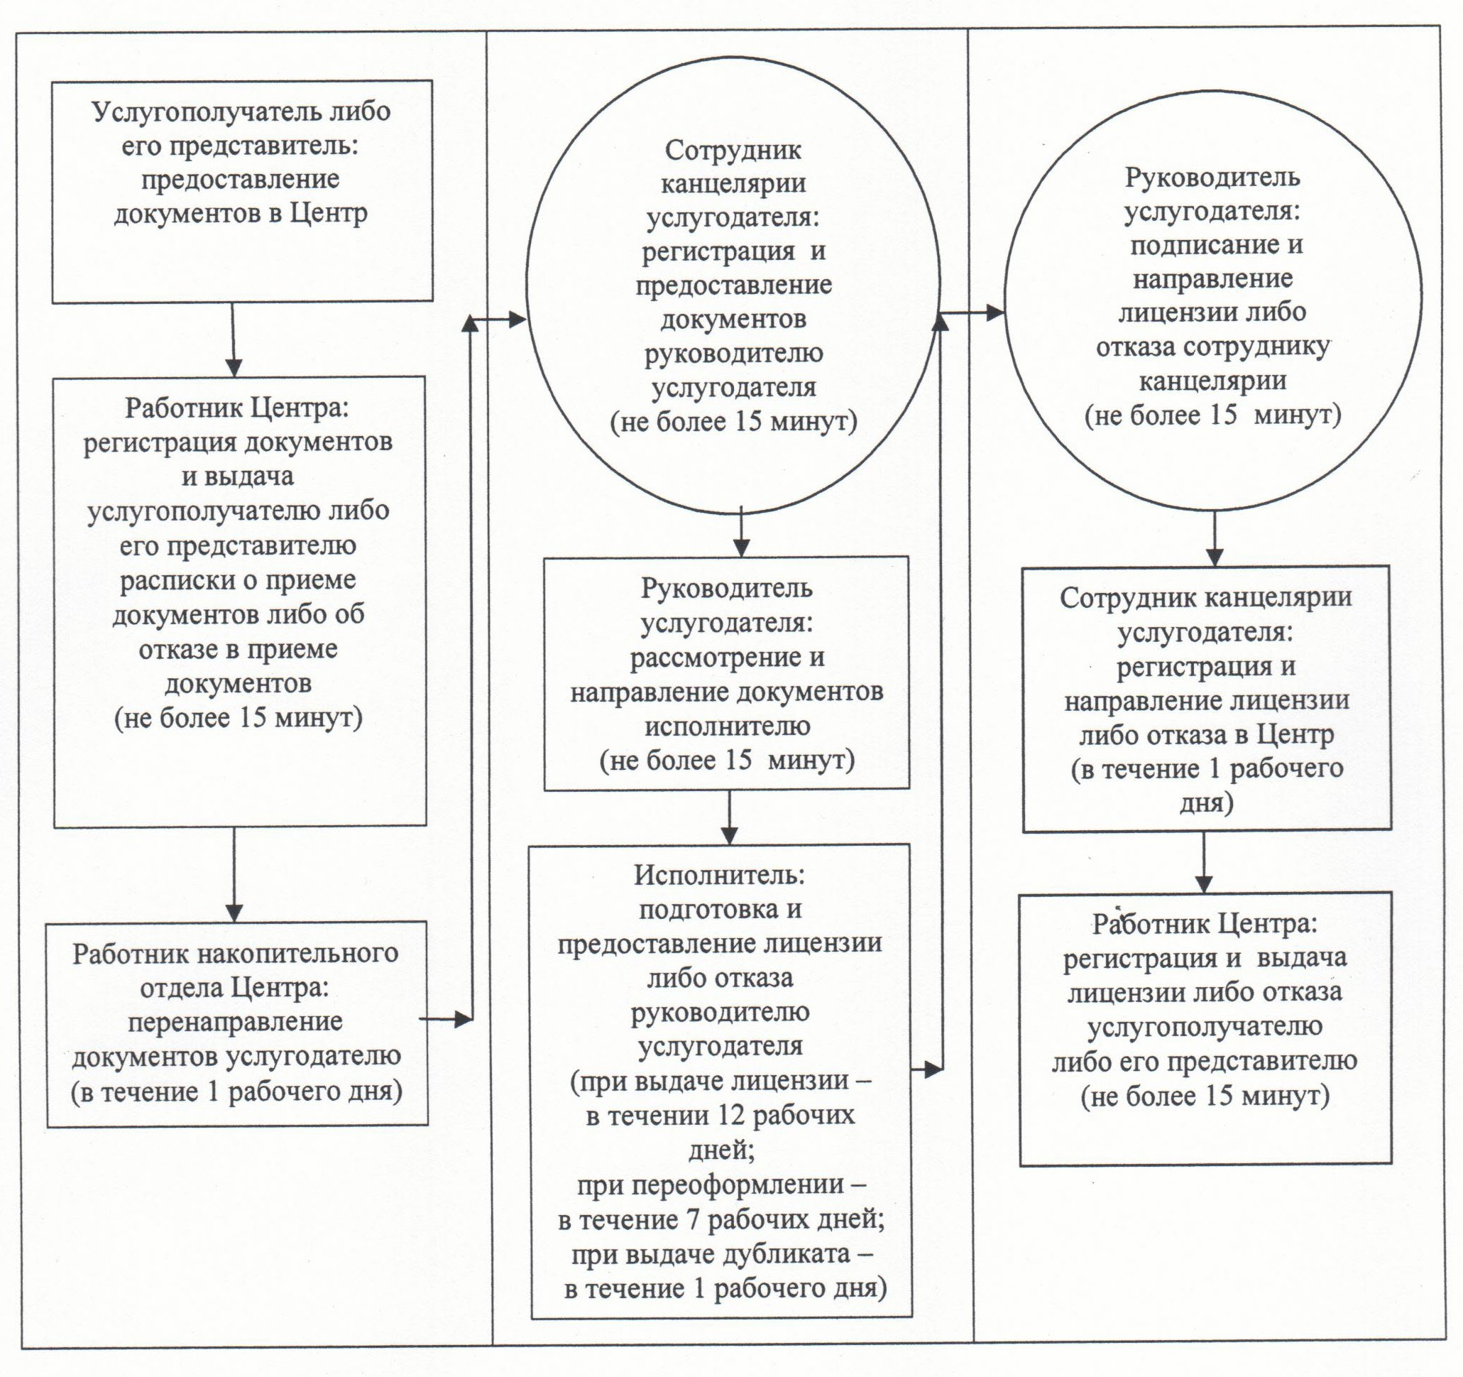

|  |  |
| --- | --- |
|  | Приложение 3 к регламенту государственной услуги "Выдача лицензии, переоформление, выдача дубликатов лицензии для занятия деятельностью по нерегулярной перевозке пассажиров автобусами, микроавтобусами в междугородном межобластном, межрайонном (междугородном внутриобластном) и международном сообщениях, а также регулярной перевозке пассажиров автобусами, микроавтобусами в международном сообщении" |

**Диаграмма функционального взаимодействия информационных систем, задействованных в оказании государственной услуги, в графической форме**

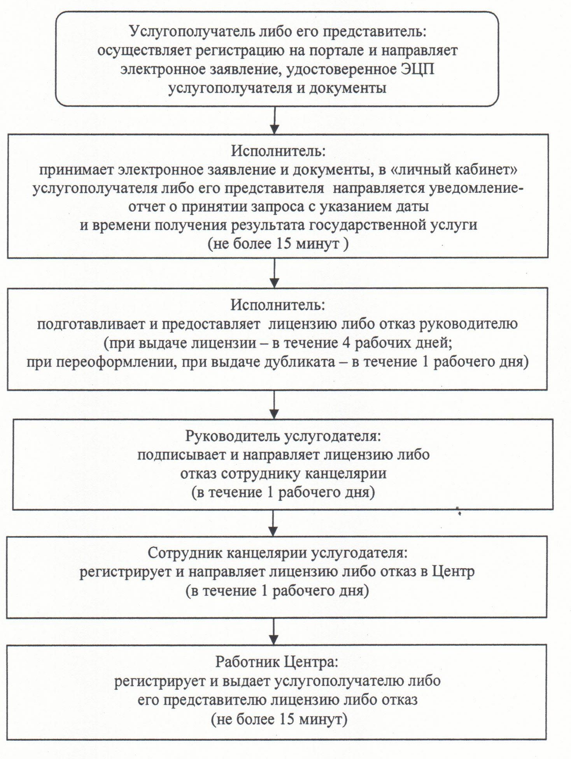

© 2012. РГП на ПХВ «Институт законодательства и правовой информации Республики Казахстан» Министерства юстиции Республики Казахстан